Bài 3: THÔNG TIN LON SẢN PHẨM

MẶT 1:
- Logo công ty.
- Alpha Lipid là tên sản phẩm cũng là tên của công nghệ.
- TM: thương hiệu độc quyền.
- Life-Line: Xuyên suốt dòng đời.
- Food: Thực phẩm, thức ăn. Nên khi sử dụng không cần hỏi ý kiến của bác sĩ.
- Hình đại gia đình: ý muốn nói là phù hợp với mọi lứa tuổi.
- Colostrum: là tên khoa học sữa non, có chứa 2 thành phần lợi khuẩn tốt cho đường ruột và đại tràng.
- Trọng lượng tịnh 450gram.
- Là dương xỉ bạc: biểu tượng quốc hoa của đất nước NewZeaLand.
MẶT 2: Thông tin thành phần dinh dưỡng gồm 3 thứ tiếng (Anh, Hoa và tiếng sở tại).
- Tiếng Anh và Hoa là 2 thứ tiếng thông dụng trên toàn cầu.
- Tiếng sở tại là khi đi đến quốc gia nào sẽ được in tiếng đất nước đó lên để người tiêu dùng đọc, hiểu và dùng cho đúng.
MẶT 3: Thông tin nhà máy sản xuất, đơn vị nhập khẩu và đơn vị phân phối.
- Sản phẩm được nhập khẩu 100% tại NewZeaLand và cam kết nhà máy chỉ đặt tại NewZeaLand để đảm bảo chất lượng sản phẩm trên toàn cầu.
- Công ty chịu trách nhiệm nhập khẩu là công ty Ảnh Mới, địa chỉ: số 8 Nguyễn Huệ, F. Bến Nghé, Q. 1, TP. Hồ Chí Minh.
- Công ty chịu trách nhiệm phân phối là công ty NewImage Việt Nam, địa chỉ: Tầng 4, số 4 Nguyễn Đình Chiểu, F. Đakao, Q. 1, TP. Hồ Chí Minh.
- : Cấm tái sử dụng lon.
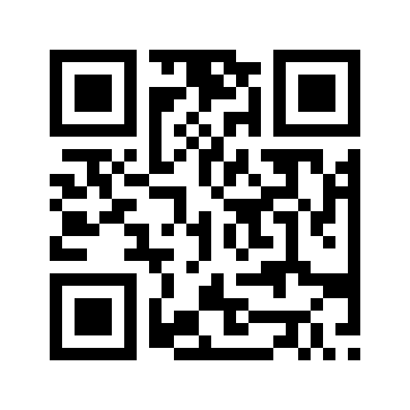
- : Dấu Hala chứng nhận thực phẩm sạch, tinh khiết, ăn chay mặn đều dùng được.
- : Mã QR để truy quết nguồn gốc xuất xứ.
MẶT 4:
- Bao gồm ngày sản xuất và hạn sử dụng.
- Mã lô, mã lon để tránh hàng giả, hàng nhái.
- Chưa khui để được 3 năm, khi khui sử dụng trong 3 tháng nhưng tốt nhất là 1 tháng.

